Họ và tên: Nguyễn Đăng Hùng Phát
MSSV: DE190753
Bài ex1:
Cấu trúc thư mục dự án ReactJS
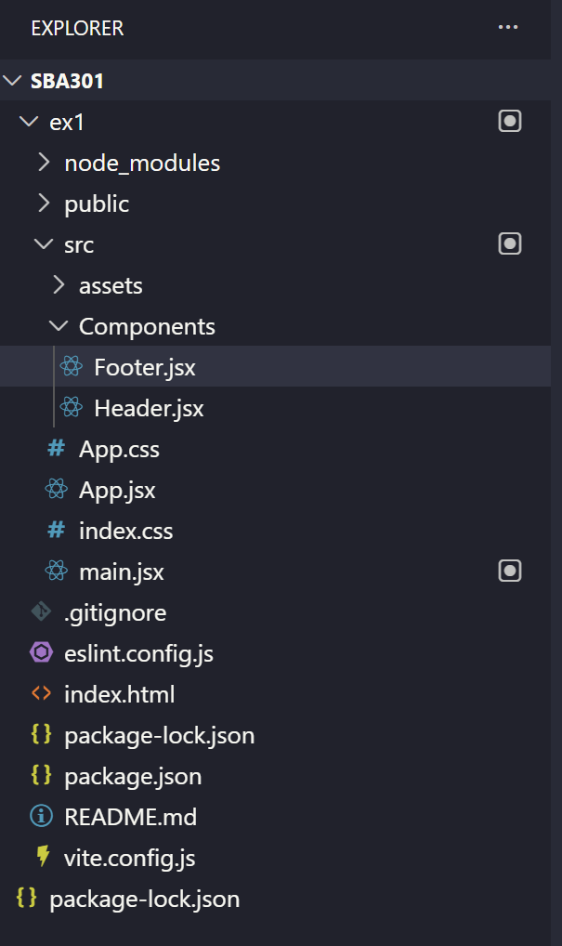
Header.jsx
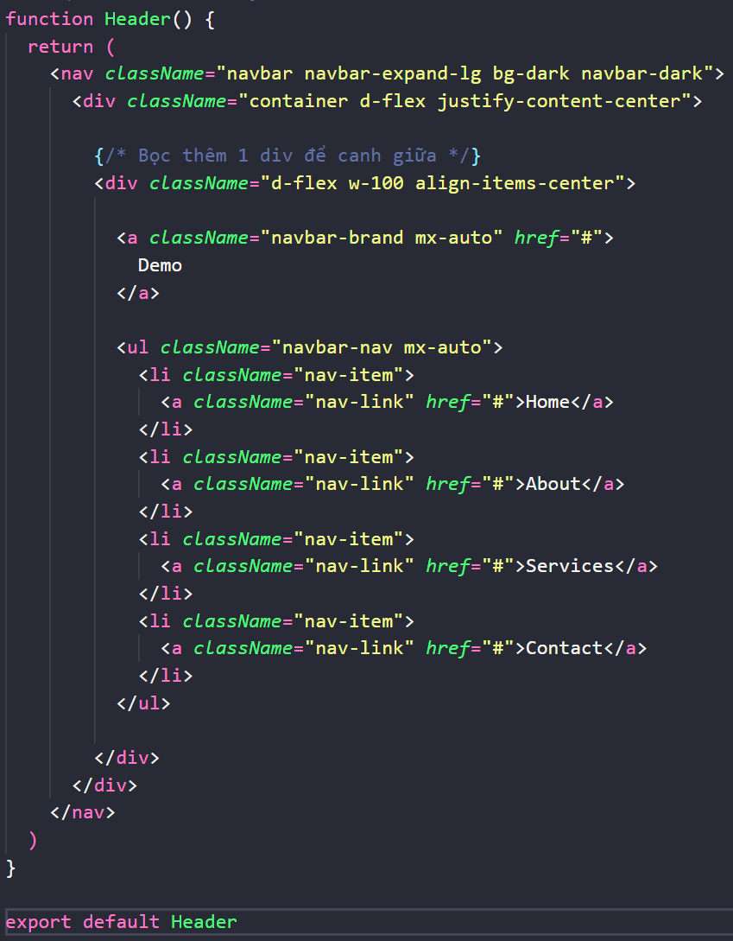
Footer.jsx
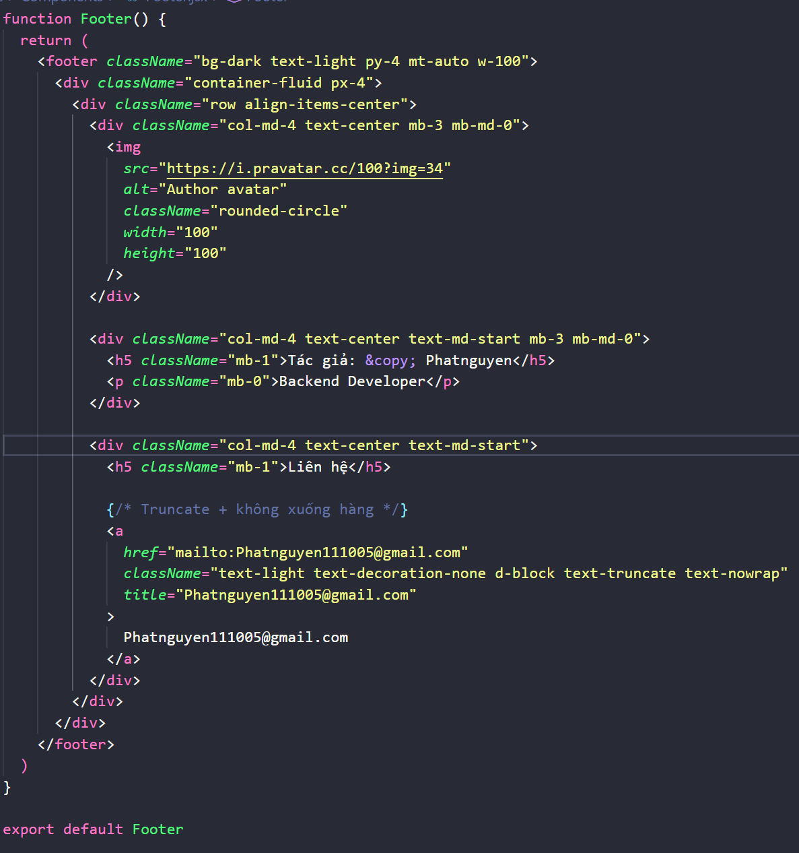
App.jxs
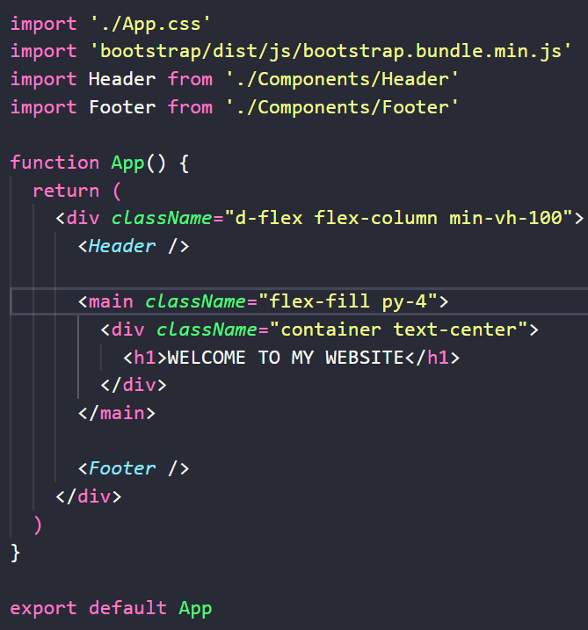
Kết quả:


